Куйбышев в годы Великой Отечественной войны

В воскресенье 22 июня 1941 года фашистская Германия и её союзники обрушили на нашу страну удар невиданной в истории армии вторжения: 190 дивизий, более 4 тыс. танков, 47 тыс. орудий и минометов, около 4,5 тыс. самолетов, до 200 кораблей, всего 5 млн. человек.
Первые удары еще на рассвете нанесла немецкая авиация. Сотни немецких бомбардировщиков вторглись в воздушное пространство Советского Союза. Они подвергли бомбардировке аэродромы, районы расположения войск западных приграничных округов, железнодорожные узлы, линии связи и другие важные объекты, а также крупные города Литвы, Латвии, Эстонии, Белоруссии, Украины, Молдавии.
Одновременно сосредоточенные на всем протяжении Государственной границы СССР войска вермахта открыли ураганный артиллерийский огонь по пограничным заставам, укрепленным районам, соединениям и частям Красной Армии, дислоцированным в непосредственной близости от неё. После артиллерийской и авиационной подготовки они перешли Государственную границу СССР на всем протяжении – от Балтийского моря до Черного. Началась Великая Отечественная война – самая тяжелая из всех войн, когда-либо пережитых страной.
Война с фашизмом принесла стране неисчислимые потери и разрушения. Почти 27 млн. граждан СССР погибли, из них свыше 10 млн. — на полях сражений.
Около 18 млн. солдат и командиров Красной Армии получили ранения или заболели при исполнении служебных обязанностей, многие из них потеряли трудоспособность, стали инвалидами. Около 6 млн. советских людей оказались в фашистском плену, 4 млн. из них погибли. Во вражеском тылу погибло почти 4 млн. партизан и подпольщиков.
В результате всех этих потерь резко сократилась численность трудоспособного населения страны. Война оставила миллионы сирот, вдов, инвалидов. Согласно принятым в отечественной историографии оценкам, за годы Великой Отечественной войны 1710 городов и около 70 тысяч сел и деревень были полностью разрушены.
Всего в боевых действиях в годы войны участвовало почти 35,5 млн. советских военнослужащих. В Армию и на Флот было призвано 490 тыс. женщин. Генштаб Вооруженных сил России приводит такие сведения о погибших (статданные 1998 года): общие безвозвратные потери Советской Армии составили 11 944 100 человек, в том числе погибло 6 885 000 человек, пропало без вести, пленено 4 559 000. В общей сложности Советский Союз потерял 26,6 млн. граждан. По другим сведениям, общие потери могут составлять 29 592 749 человек. В числе жертв войны 13,7 млн. человек составляет мирное население, из них преднамеренно было истреблено оккупантами 7,4 млн., 2,2 млн. погибло на работах в Германии, а 4,1 млн. умерло от голода и болезней.
Свыше 25 млн. человек потеряли крышу над головой и ютились в землянках, сараях и подвалах. Такие крупные города, как Ленинград, Киев, Харьков, Днепропетровск, Смоленск, Курск и многие другие, подверглись значительному разрушению, а некоторые из них, например Минск, Сталинград, Ростов-на-Дону, полностью лежали в развалинах.
Советской экономике был нанесен огромный ущерб, страна потеряла примерно одну треть своего национального богатства, а потери превысили в период второй мировой войны всех других европейских стран вместе взятых.
Куйбышев в годы Великой Отечественной войны
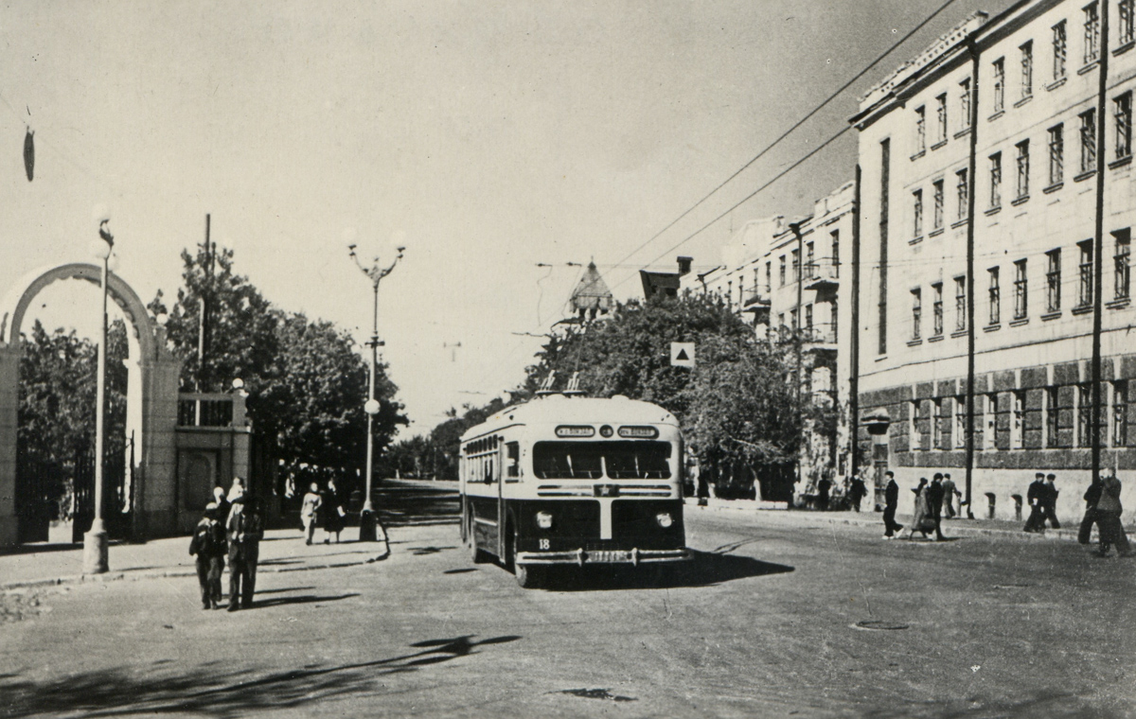

В ходе Великой Отечественной войны Самара вновь стала второй столицей, на этот раз – СССР. В городе размещалось правительство и иностранные посольства. Особенное политическое и стратегическое значение город приобрёл в 1941 году, когда в 20-х числах октября, накануне исторической битвы за Москву, постановлением Государственного Комитета Обороны в Куйбышев были эвакуированы правительственные органы во главе с М.И. Калининым, часть военных управлений. Один из трех военных парадов в ноябре 1941 г. был проведен именно в Самаре. Большое количество фабрик и предприятий были эвакуированы в Самару во время Великой Отечественной войны из городов, которые стали добычей фашистов. Фабрики перевозили вместе с их рабочими, и численность горожан значительно выросла. За годы войны с аэродрома авиационного завода на фронт поднялись тысячи знаменитых штурмовиков ИЛ-2. В дни обороны Кавказа, поскольку была создана угроза бакинским месторождениям, на город легла ещё и забота по снабжению армии и народного хозяйства горючим. Для И.В. Сталина была построена специальная резиденция под землей «Бункер Сталина», с рабочим кабинетом на глубине 37 метров, которая является одной из центральных достопримечательностей города. В послевоенные годы Самара становится крупнейшим промышленным и культурным центром России. Здесь создаётся потенциал авиационной, машиностроительной, металлургической, электротехнической, кабельной, нефтеперерабатывающей и лёгкой промышленности. Самара превратилась и в крупнейший научный центр России. Так как заводы были преимущественно военными, Самарская область после войны стала закрытой.
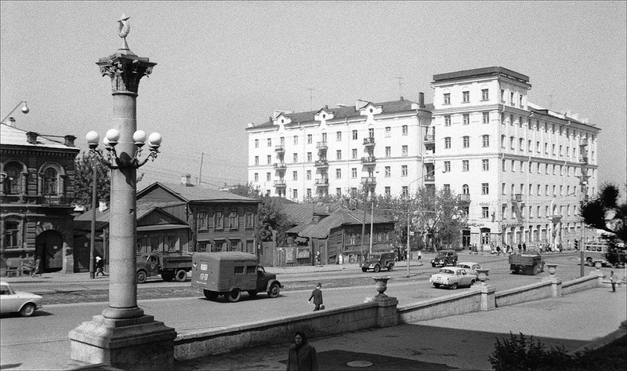
В 1961 г. Гагарин, первый космонавт Земли совершил космический полет на корабле “Восток”, который вывела в космос ракета-носитель “Р-7”, созданная в Самаре.

Куйбышев – запасная столица
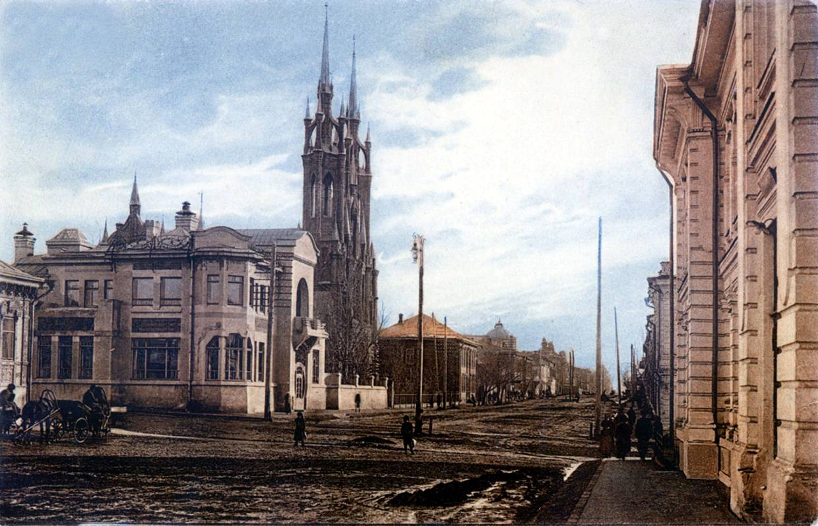
Именно город Куйбышев, а не Самара. Когда мы говорим о девятистах днях блокады, то все имеют в виду Ленинградскую блокаду, никто не говорит Санкт-Петербургская блокада. Сталинградскую битву никто не называет Волгоградской. И поэтому на все времена, останется в нашей истории «Куйбышев – запасная столица». Город, носивший имя Куйбышева с 1935 по 1991 годы.
Город мой довоенный
Многие жители города Самары, бывшего Куйбышева, считают, что история Безымянки началась в 1941 году в связи с началом Великой Отечественной войны и эвакуацией оборонных заводов западных областей и Центра страны. Сделаем маленький экскурс в историю нашего города.
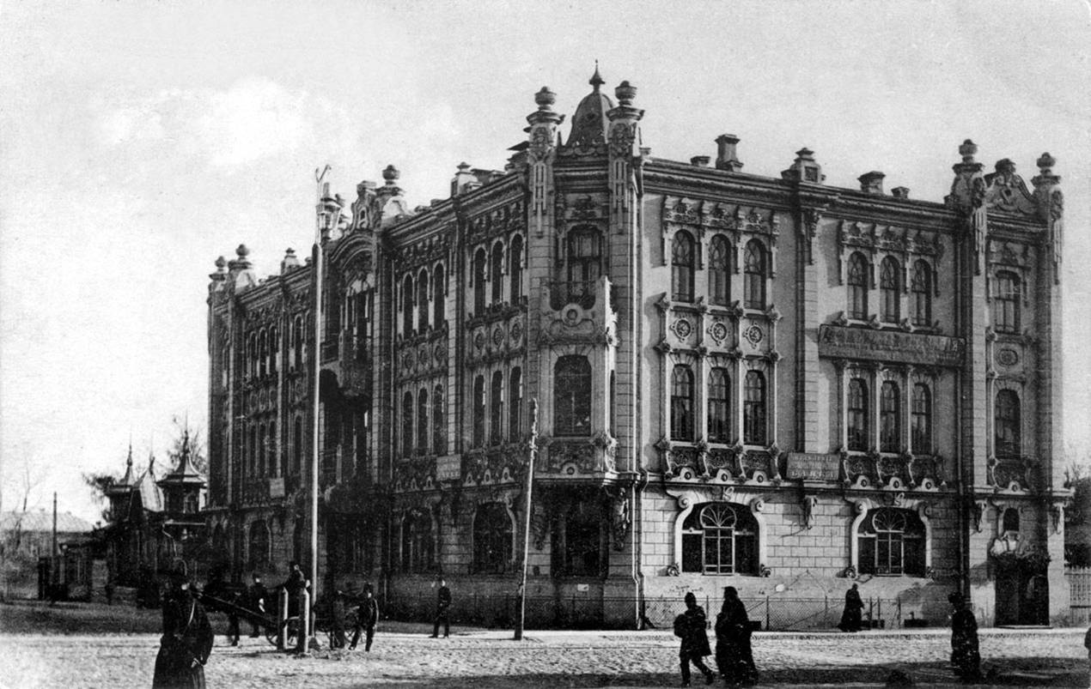
В 1906 году Царское Правительство России приняло решение о строительстве на Безымянке (г. Самара) «Сажреза» – завода по изготовлению запасных частей для ремонта вагонов и паровозов.
В 1910 году началось строительство завода «Сажрез» и жилья для рабочих. Мощными железнодорожными узлами становятся город Самара и станция Кинель, связывающие Центр России со Средней Азией и Сибирью при перевозке грузов. Возникает необходимость в местной ремонтной базе. До 1914 года возвели 2 корпуса цехов завода и другие мелкие здания. Для размещения рабочих и служащих были построены срубовые одноэтажные дома (сейчас на этом месте новая проходная 9 ГПЗ). Около клуба «Мир» и ныне стоят 2 одноэтажных кирпичных домика, предназначенных для руководящих работников строящегося завода. Недалеко от завода вдоль железной дороги (по направлению к нынешнему заводу «Прогресс») было построено пять 2-х этажных домов. В 1914 году в связи с 1-ой империалистической войной строительство завода было заморожено и возобновили его в годы 1-ой пятилетки.
Уже в 1933 году в одном из этих домов была школа-семилетка, в другом поликлиника «Сажрез», в 3-х домах жили работники завода. Строились и частные дома недалеко от завода по другую сторону от железнодорожной линии. После 1930 года началось большое строительство жилья, и к 1937 году было построено более 50 бараков и около 20-ти 2-х этажных деревянных домов и один кирпичный 3-х этажный с 3-мя подъездами, а также несколько одноэтажных многоквартирных срубовых домов. Ныне от этих домов в связи со строительством метро остались только кирпичные 2-х этажные дома.

В 1934 году был пущен кирпичный комбинат.
В 1937 году был открыт клуб завода «Сажрез» ( стал называться завод им. В.В.Куйбышева) – ныне ДК «Самарец» и около клуба было построено пять четырехэтажных многоквартирных домов, два из них выходят на улицу Победы, между улицами Калинина и Нововокзальной.
В 1937 г. заработал Безымянский мясокомбинат и около него расположился жилой посёлок, в основном, частных домов.

На Безымянке в 1939 г. началось строительство ТЭЦ.
До войны 1941 г. на месте нынешнего завода Аэродромного оборудования располагались производственная артель «Ход» по изготовлению саней, телег для сёл и деревень области.
На месте нынешнего Госбанка, на Заводском шоссе дислоцировалась воинская часть. В самом здании Госбанка был штаб воинской части, а в кирпичных двухэтажных домах были казармы.
Заводы Сталелитейный, «Строммашины» и КРС расположились на территориях танкодрома и аэродрома. Один из корпусов ныне Сталелитейного завода служил ангаром.
На территории завода им. Фрунзе был небольшой аэродром, где приземлялись почтовые самолёты, взлётные полосы были грунтовые.
До 1941 г. было построено несколько десятков 2-х этажных кирпичных домов в районе между современными улицами «Победы – Юных Пионеров» и «Проспект Кирова – Воронежская». Вдоль улицы Победы было построено три четырёх этажных дома (в них располагаются почта, филиал универмага, магазин, ателье).
При довоенном планировании рабочего района «Безымянка» соблюдался экологический принцип – промышленная зона располагалась по одну сторону железной дороги, а жилая зона по другую.
В 1937-1941 годах от реки Волги был построен крупный водовод на Безымянку.
От строящихся домов в 1939-40 годах проведен канализационный коллектор вдоль проспекта Кирова до реки Самарка, где был построен отстойник.
Траншея под коллектор была глубиной 5-6 метров, её копали заключенные вручную, выброс грунта осуществлялся в несколько ярусов. Это был рабский труд, наверное, таким он был в древнем мире.
Заводы и жилье строили заключенные, жившие в бараках многочисленных зон, которые располагались от Заводского шоссе к реке Самарке. В помещении управления лагерями заключенных потом будет вечерний авиатехникум завода им. Фрунзе. В лагерной больнице расположится поликлиника завода им. Фрунзе, а затем больница завода «Экран».
В 1935 году Самара была переименована в город Куйбышев и строящийся в ней крупный промышленный центр официально назывался «Безымянка». В 1936 году Безымянка была переименована в район имени Пятилетки, с 1939 года стала именоваться Молотовским районом города Куйбышева. Теперь это три района: Кировский, Промышленный и Советский.
Предстоящему строительству ГЭС обязан своим становлением и Управленческий городок, расположенный рядом с Коптевым оврагом, в котором решено было построить два пороховых завода. В 1907 году начались работы: рубили лес, строили дороги, бараки, землянки. С началом войны 1914 года строительство прекратили. В 1927 году было принято решение на красивейших берегах Волги у Коптева оврага построить правительственный Дом отдыха. В 1935 году, когда строительство было закончено, в здании расположилось Управление строительства ГЭС. В 1937 году был построен дерево-обделочный комбинат, поставляющий материалы для будущего гидроузла и жилого массива. Началось строительство завода для изготовления металлоизделий и запчастей для ремонта машин и механизмов.
В связи с планируемым предстоящим строительством ГЭС около Жигулёвских ворот (около посёлка «Красная Глинка») на реке Волге в 1938-39 г.г. начались грандиозные подготовительные работы:
– строится станция Средне-Волжская и проводилась железно-дорожная ветка до Красной Глинки, чтобы подвозить материалы и оборудование к будущей строительной площадке ГЭС.
Великая Отечественная война
Великая Отечественная война поломала привычный ритм мирной жизни. На предприятиях и домоуправлениях началась организация групп самозащиты местной ПВО, запись в народное ополчение. Российское общество Красного Креста развернуло в городе сеть курсов медсестер. Сандружины формировались при народном ополчении.
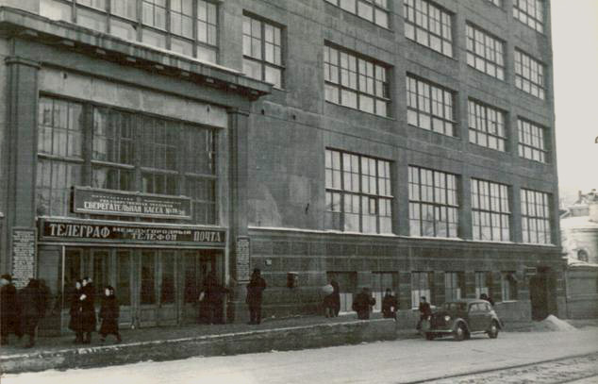
Ожесточенные бои на всех главных направлениях, ведущих к Москве. Это были грозные дни для страны. ЦК партии и Государственный Комитет обороны приняли решение срочно эвакуировать в Куйбышев из Москвы часть центральных учреждений и весь дипломатический корпус. Все это сделать без заранее подготовленного плана было немыслимо. И были мобилизационные планы, по которым шла подготовка запасных пунктов управления в Горьком, Куйбышеве, Казани, Ульяновске, Оренбурге. Где-то эта подготовка была полнее, в других городах меньше. Общая концепция управления страной и фронтом на случай войны выглядела так:
– часть правительства, руководящая боевыми действиями остается в Москве;
– часть правительства, руководящая тылом страны, находится в местах, предусмотренных мобилизационными планами.
Без мобилизационного плана город Куйбышев не мог взять на себя управление оборонными предприятиями и обеспечить через дипломатические представительства связь с внешним миром.
Сюда были эвакуированы партийные и правительственные учреждения и дипломатические миссии 21 иностранного государства.
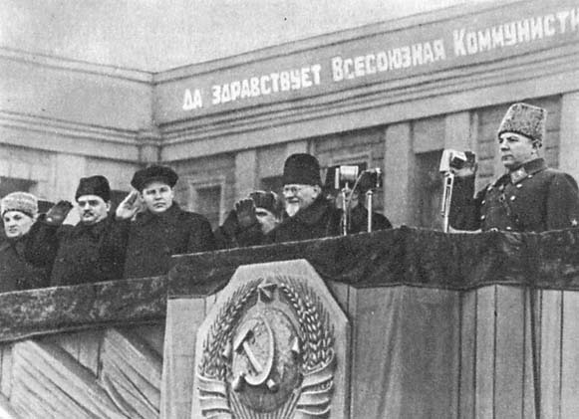
17 октября в Куйбышев приехали М.И. Калинин (председатель Президиума Верховного Совета СССР), маршал Советского Союза К.Е. Ворошилов (член ГКО), А.А. Андреев (секретарь ЦК ВКП(б)), А.Ф. Горкин (секретарь Президиума Верховного Совета СССР), М.Ф. Шкирятов (зам. Председателя ЦКК ВКП(б)), Н.А. Вознесенский (зам. Председателя Совета Народных Комиссаров (СНК) СССР), осуществлявший на первых этапах эвакуацию промышленности вглубь страны Н.М. Шверник, многие другие. Эвакуировали Госплан СССР, часть аппарата ЦК ВКП(б), СНК СССР, ЦК ВЛКСМ, президиум Верховного Совета СССР, главные управления НКО СССР и некоторые отделы центрального аппарата НКВД. Не все организации решили сразу перевести в «запасную столицу». В Куйбышев из Саратова Наркомат авиапромышленности перевели в 1942 году.
Редакция газеты «Правда» разместилась в помещении редакции газеты «Волжская коммуна», находящейся тогда по ул. Кооперативной, ныне ул. Молодогвардейской, 59.
Уже 22 июня 1941 г. митрополит Сергий, обратился к верующим страны с посланием «Пастырям и пасомым Христианской Православной церкви», обозначив четко выраженную патриотическую позицию. Отметив, что день начала фашистской агрессии совпал с праздником Святых земли Русской, Сергий призывал всех встать на защиту Отечества. С аналогичным посланием к пастве обратился 26 июня 1941 г. митрополит Ленинградский Алексий (будущий патриарх Московский и Всея Руси).
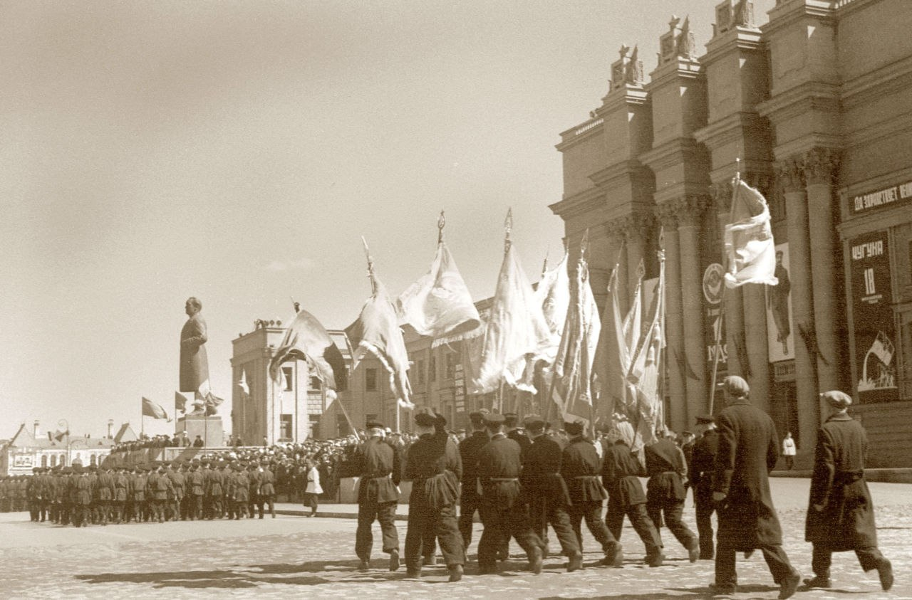
Оба эти обращения фактически являлись нарушением закона, запрещавшего вмешиваться церкви в дела государства, но оба священнослужителя не задумывались об опасности для себя, поскольку в опасности было Отечество. Эти обращения были не единственными, верховные служители РПЦ откликнулись на все основные события военной жизни страны.
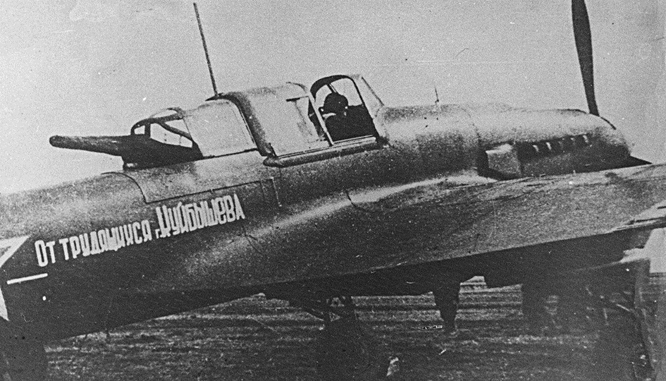
Осенью 1941 года прибыл в Куйбышев новый святитель – архиепископ Андрей (Комаров), настоятель Покровского кафедрального собора. Первая епископская хиротония в годы Великой Отечественной войны состоялась 25 декабря 1941 г. в Куйбышеве, получила широкий международный резонанс. Вместе с архиепископом Андреем в хиротонии участвовали митрополит Николай и местоблюститель патриаршего престола митрополит Сергий, прибывшие на несколько дней из Ульяновска. Всего за годы Великой Отечественной войны Сызранская (Самарская) епархия собрала свыше 12 миллионов рублей на нужды фронта. Однако еще более важной, чем материальная, была моральная, молитвенная помощь Церкви нашему народу. Утешение людей и помощь им в преодолении страданий от потерь войны, сплочение верующих, достижение единства тыла, – все это способствовало нашей победе. За самоотверженную деятельность во время войны управляющий епархией архиепископ Алексий (Палицын) был награжден медалью «За доблестный труд в Великой Отечественной войне 1941-1945 гг.».
25 сентября 1941 г. состоялся указ об утверждении на Сызранской епархии архиепископа Андрея (Комарова) , который к тому времени был настоятелем Покровского кафедрального собора, где в годы войны в церковном хоре пели и артисты Большого театра.
Дипломатические посольства и миссии в Куйбышеве
В Куйбышев переехали посольства и миссии иностранных государств.
В гостинице «Гранд-Отель» расположился зарубежный корреспондентский корпус. В 1941-1943 гг. за дверями посольств готовились многие важные документы, определявшие во многом ход и исход второй мировой войны. Вся дипломатическая переписка велась под грифом «Секретно». Но иные из донесений имели широкий общественный резонанс. Так, второй секретарь посольства СССР в США. В. Базыкин в донесении Вышинскому в Куйбышев сообщил следующее: 21 октября 1941 года Сергей Васильевич Рахманинов дал в Вашингтоне авторский концерт, прошедший с громадным успехом. Концерт состоялся в честь воюющей Красной Армии, и весь гонорар, 4 000 долларов, Рахманинов через посольство передал на медикаменты для раненых…
Дипломатические посольства давали возможность союзным странам обменяться мнениями по наиболее важным вопросам, связанным с ведением войны, способствовали Укреплению делового сотрудничества между ними и послужили делу создания и укрепления антигитлеровской коалиции.
Посольства Монголии и Тувы располагались по адресу – ул. Красноармейская, 34; Афганистана – ул. Куйбышева, 137, но здания не сохранились до наших дней, а адрес посольства Мексики не установлен.

